Guía de aprendizaje
Nombre del Estudiante |  |  |  |  | Curso: 3 año A
Nombre del Estudiante |  |  |  |  | Semana 9  Del 01 al 05 de junio
Unidad: 1 | ¿Qué es el sonido? | Habilidad |  | Reconocer, clasificar.
O.A.(s): | Expresar, mostrando grados crecientes de elaboración, sensaciones, emociones e ideas que les sugiere la música. (OA 2)  Escuchar música en forma abundante de diversos contextos y culturas poniendo énfasis en: › tradición escrita (OA 3)
Objetivo de la clase | reconocer y clasificar géneros musicales chilenos, demostrando interés por aprender diversas expresiones musicales.
Contenido | Géneros musicales chilenos.
Docente: | Elizabeth Abarca Correa  Elizabeth.abarca@colegio-patriciomekis.cl |  | Asignatura: |  | Música
Queridos alumnos y alumnas, la semana anterior escucharon diversos géneros musicales, a lo mejor muchos no los conocían, pero para seguir conociendo más estilos musicales, esta semana escucharemos música de nuestro país.
Pero antes ayuda a Josefa, ella debe llegar a su violín
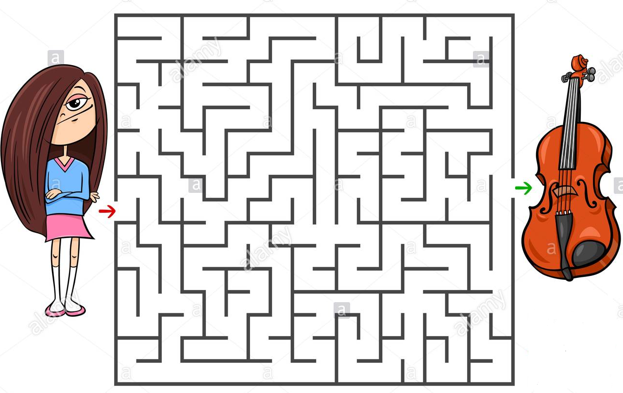

Habilidad: Reconocer
Para la actividad de hoy necesito que escuches las siguientes canciones
1- Zona norte “La vicuñita”, huayno tradicional cantado por Los Cuncumenitos,
2-Zona Centro “Cantarito de greda” de N. Molinare.
3- zona sur “Adonde va la lancha”
Tarea semana 9
Habilidad: clasificar
En el siguiente mapa de Chile, debes clasificar el baile según su zona, a esto le llamaremos “Mapa-pasaporte”
Pega las imágenes que aparecen debajo del mapa-pasaporte donde corresponde según su zona (norte, centro o sur)
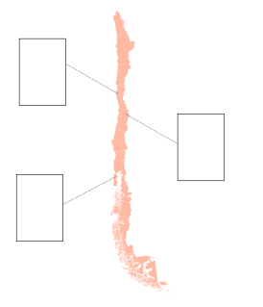
Mapa-pasaporte”

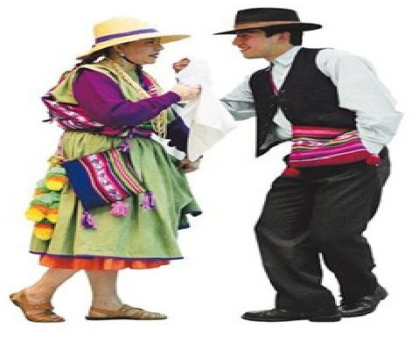

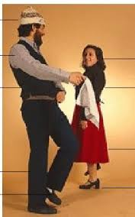
____________________________ ______________ _________________________

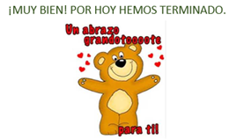

Si tienes dificultades no dudes en comunicarte conmigo por medio de WhatsApp o correo electrónico, estoy para apoyarte en lo que necesites.

